1. ОБЩИЕ ПОЛОЖЕНИЯ
Мультигонка «Х-Триатлон «ОСТРОВА» – соревнования на основе циклических видов спорта, состоящие из плавания на открытой воде, велогонки по бездорожью и бега по пересечённой местности.
Соревнования проводятся в соответствии с настоящим Положением о проведении соревнований.
Дистанция «Х-Триатлон «ОСТРОВА» круговая и включает в себя:
- 750 м плавание;
- 23 км велозаезд;
- 6,5 км бег.
Детский забег IRON KIDS:
- 1,300 м бег и 2,600 метров
Трейлранинг
-13 км
2. ЦЕЛИ И ЗАДАЧИ

Соревнование «Х-Триатлон «ОСТРОВА» проводится в целях:
- популяризации и дальнейшего развития триатлона и циклических видов спорта;
- пропаганда массового спорта и здорового образа жизни среди населения;
- повышения уровня спортивного мастерства спортсменов, специализирующихся на циклических видах спорта;
- создания атмосферы спортивного соперничества, предоставления спортсменам равных возможностей и честной борьбы;
3. ВРЕМЯ И МЕСТО ПРОВЕДЕНИЯ

Соревнования проводятся 08 сентября 2019 года в г. Владивосток, о.Русский п.Экипажный яхт клуб Аллые Паруса (территория 13 форта) .
Старт/финиш на о.Русский п.Экипажный яхт клуб Аллые Паруса
Время старта: 09:00.

4. РУКОВОДСТВО ПРОВЕДЕНИЕМ СОРЕВНОВАНИЙ

Общее руководство подготовкой и проведением соревнований осуществляет Клуб «Iron Team» г.Владивосток
5. ПРОГРАММА СОРЕВНОВАНИЙ

Порядок проведения соревнований:
8:30-09:45 – регистрация участников;
09.00-старт детского забега IRON KIDS
09:30 – парад-открытие соревнований (на месте старта);
10:00 -старт трейлраннинга.
11:00 – старт мультигонки «Х-Триатлон «ОСТРОВА»;
14:00 – финиш участников мультигонки.
14:00 – 14:30 – подведение итогов.
14:30 – церемония награждения в месте старта/финиша.

Соревнования проводятся в личном зачете . Контрольное время прохождения всей дистанции – 3 часов. Участники, через 3 часов после старта не дошедшие до финиша, снимаются с дистанции и доставляются к месту финиша.

6. ПОРЯДОК ОФОРМЛЕНИЯ ЗАЯВОЧНОЙ ДОКУМЕНТАЦИИ СОРЕВНОВАНИЙ, ПРОЦЕДУРА РЕГИСТРАЦИИ И ВЫДАЧИ СТАРТОВЫХ ПАКЕТОВ

- Для участия в соревновании Участник должен пройти процедуру регистрации на месте и в день проведения соревнований с 08:30 до 9:45 часов. - Место регистрации: палатки с надписью "Регистрация". - При регистрации иметь документ, удостоверяющий личность. - Регистрация завершается в 9:45 или по достижении 300 зарегистрированных слотов. - Регистрацией участник соглашается с Положением соревнований. - Передача стартового слота другому лицу запрещена.

7.ВЫДАЧА СТАРТОВЫХ ПАКЕТОВ
- Участники должны лично получить стартовый пакет. - Выдача стартовых пакетов осуществляется только при предъявлении документа, удостоверяющего личность. -Дата выдачи стартовых пакетов перед стартом. -В стартовый пакет входит плавательный буй (возвращается организаторам), номер на велосипедный штырь велосипеда, информационный буклет, материалы партнеров соревнований. Внимание! Участники без велосипедного шлема не допускаются!

8.ПУНКТЫ ПИТАНИЯ
Пункты питания расположены на протяжении всей трассы. В рацион входит негазированная вода, фрукты.
9.НАГРАЖДЕНИЕ
1, 2, 3 места в абсолютном зачете, награждаются памятными призами (медали) и грамотами соответствующих степеней; - Все участники, прошедшие заявленную дистанцию награждаются медалью финишера.
10.ФИНАНСИРОВАНИЕ
Все расходы по подготовке соревнований, оплате судейства, награждению победителей и участников, оплачиваются за счёт спонсорских средств и стартовых взносов. Расходы по участию в соревнованиях (суточные, проезд, питание, проживание, прокат необходимого снаряжения) - за счёт командирующих организаций либо самих участников.
11.ВАЖНАЯ ИНФОРМАЦИЯ ДЛЯ УЧАСТНИКОВ Организаторы призывает участников с уважением относиться к окружающей среде. Выбрасывать мусор можно только в специально отведенных местах в районе транзитной зоны и зоны питания. Нарушение может повлечь за собой предупреждение или дисквалификацию. - Наличие своего велосипеда, шлема, шапочки обязательно. Организаторы велосипеды, шлемы, шапочки - не выдают. Правила и положения разработаны для вашего комфортного и безопасного участия в соревновании. Убедительная просьба соблюдать все условия соревнования. Нарушители будут дисквалифицированы и занесены в список недобросовестных участников соревнований, и не будут допускаться к соревнованиям в будущем. - Организаторы соревнования имеют право внести изменения в маршрут, время, формат соревнования, время старта и регистрации. - Не допускается участие лиц моложе 16 лет на мультигонку. - Участник самостоятельно несет ответственность за свое здоровье, а также должен самостоятельно ознакомиться со всеми условиями соревнования, в том числе маршрутом гонки. - Запрещается передавать свой номер участника другому лицу. - Разделения между шоссейными и МТБ велосипедами не будет, участник вправе участвовать на любом велосипеде, кроме велосипедов без тормозов (фиксы). Просим соблюдать чистоту и порядок. ЗАПРЕЩАЕТСЯ выкидывать обертки от гелей, батончиков, пустые бутылки и пр. на протяжении всей трассы! В случае обнаружения таких случаев участник будет дисквалифицирован! Организаторы и лица причастные к организации данного соревнования не несут ответственность за здоровье участников. Номер участника должен быть одет на протяжении всего соревнования!
12. ФОРС-МАЖОРНЫЕ СИТУАЦИИ
Если Вам стало плохо на плавательном этапе, Вы должны поднять руку, позвать спасателя, который будет на байдарке или лодке сопровождать участников. В случае, если Вы сходите с дистанции по причине не выполнения плавательного этапа, Вы должны обязательно сообщить свой номер судье или хронометристу. Вы вправе продолжить участие в гонке «для себя», без официального результата, в официальном результате Вы будете отмечены как DNF (Do Not Finish).
13.ЗАЯВКИ
Для участия в соревнованиях необходимо подать предварительную заявку на сайте orgeo.ru и оплатить стартовый сбор до 06 сентября 2019 г. Именные командные заявки, оформленные согласно Правилам соревнований, подаются в судейскую коллегию по адресу, либо по электронной почте. По всем возникающим вопросам обращаться: 8-908-994-95-94,vladimas-sport@mail.ru.

ПЛАВАТЕЛЬНЫЙ ЭТАП -750 метров

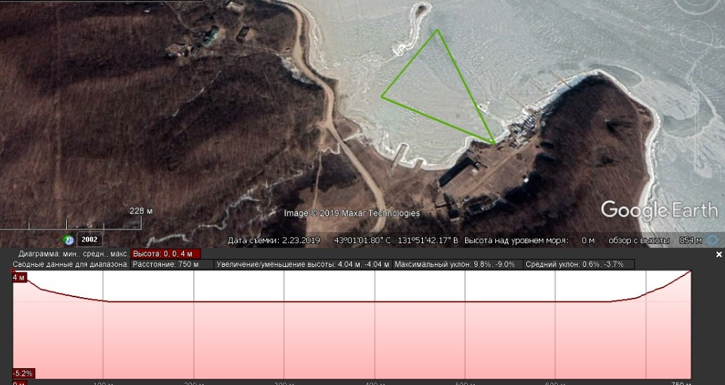

ВЕЛОСИПЕДНЫЙ ЭТАП -23 км

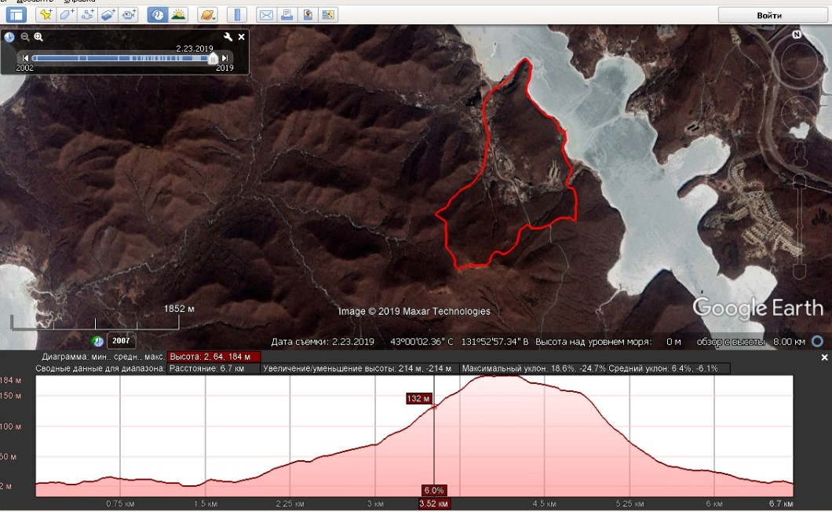

БЕГОВОЙ ЭТАП-6,5 км

